Film & Rhetoric: The Great Dictator
Individual Long Turn
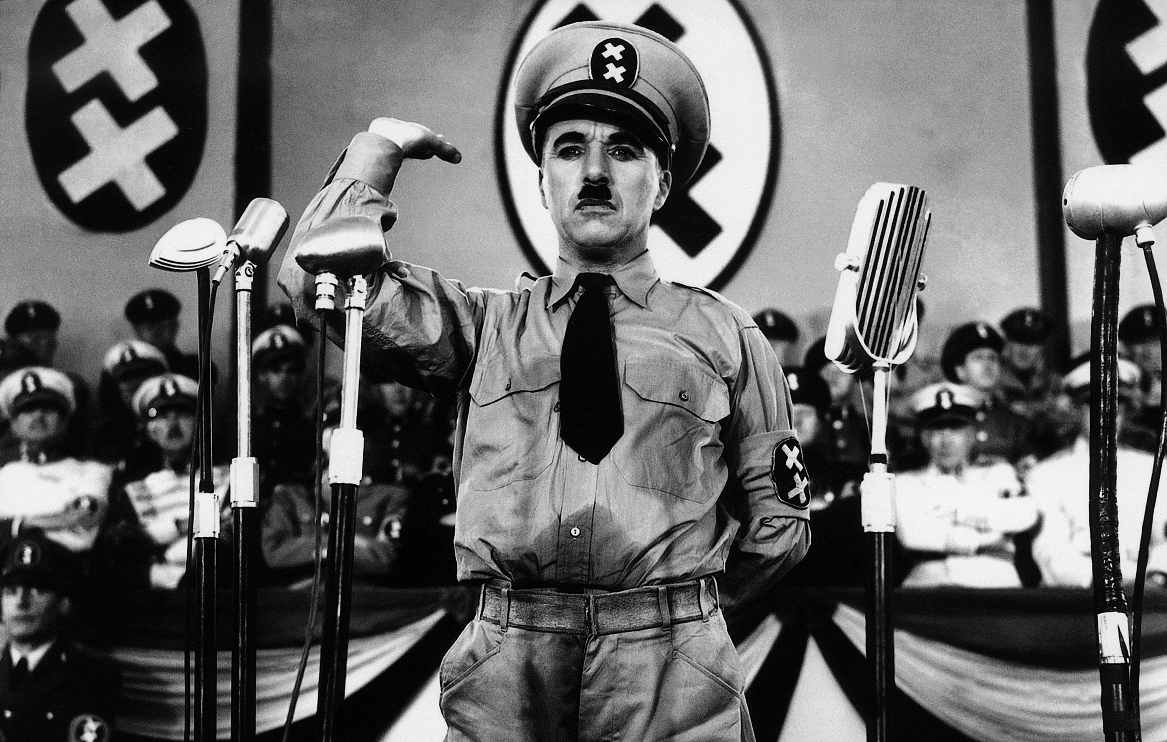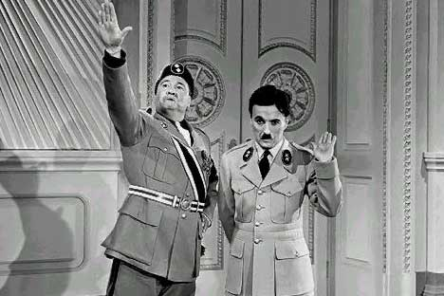

- Contrast Chaplin’s fictitious characters Adenoid Hynkel, Benzino Napaloni to historical people in the 3rd Reich.
- Explain aspects of the final speech with relation to current political changes in our world.
- Assess the impact of a film parody on our understanding of history.

This task is suitable for an “English Wahpflichfach” question, since it has very detailed aspects.
Die Aufgabenstellungen im Wahlpflichtfach Englisch müssen sich deutlich von jenen des regulären Englisch unterscheiden. Gemäß des Lehrplans werden sowohl inhaltliche als auch sprachliche Aspekte im Wahlpflichtfach vertieft.
Daher ist diese Aufgabenstellung aufgrund der sehr fokussierten Fragestellung für das Wahlpflichtfach vertiefend (z.B. des Themas “Politics”) geeignet.

